**МБОУ «Меусишинская начальная школа- детский сад»**

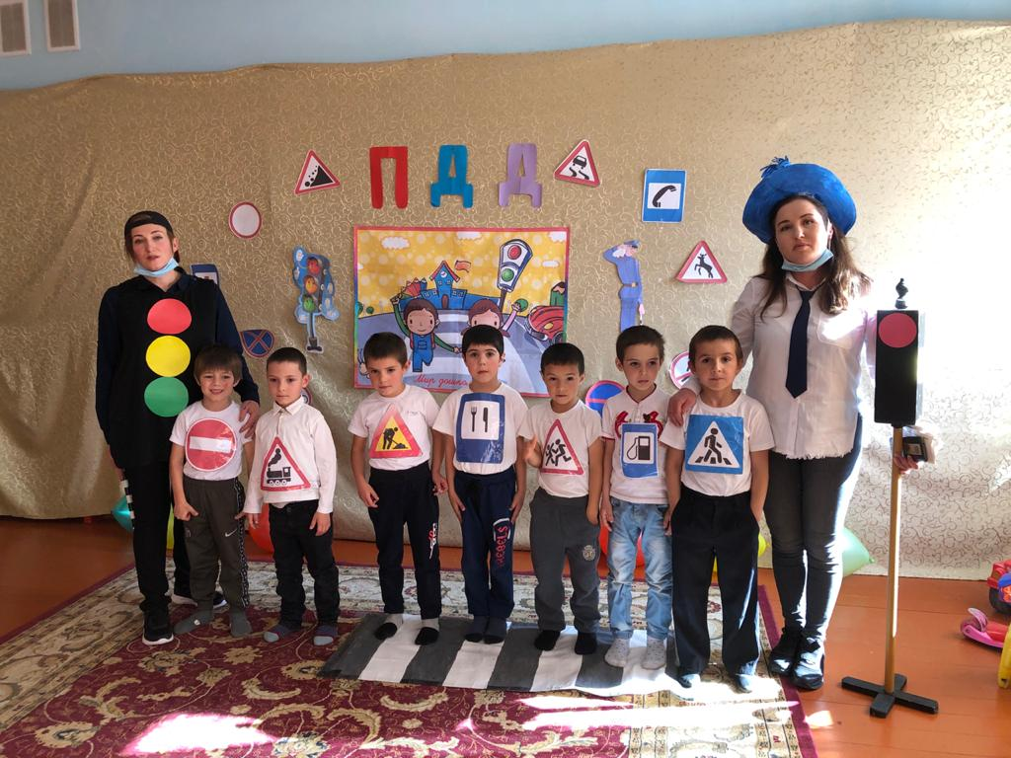

**Выполнила:**

**Магомедова Альбина Джабраиловна**

**с. Меусиша**

**2020г.**

**Сценарий мероприятия по ПДД**

**«Незнайка в стране Светофории»**

**Цель мероприятия:**

* Углублять знания детей о правилах дорожного движения.
* Формировать представления о безопасности дорожного движения припередвижении по улицам и дорогам.
* Воспитывать навыки выполнения основных правил поведения детей на улице, дороге с целью предупреждения детского дорожно – транспортного травматизма.

**Задачи:**

* Закреплять правила дорожного движения через игру.
* Совершенствовать умения применять полученные знания на практике.
* Расширять грамотность родителей по вопросам безопасного поведения на дорогах города.

**Материал:**

Дорожные знаки, костюм светофора, 1 машинка для Незнайки, плакат по ПДД, пешеходный переход, зебра, (музыкальное сопровождение).

**Действующие лица:**

Ведущий – воспитатель;

Светофор-взрослый;

Незнайка-взрослый;

Дорожные знаки- дети.

**Ход мероприятия:**

**Ведущий:**

Рассаживайтесь поудобнее,

Места занимайте скорей

На праздник *(красный, желтый, зеленый)*

Мы приглашаем скорей.

В нашем городе большом

Помнить правила движенья

Все должны без исключения.

**Ведущий**: Ребята отгадайте загадку.

Поморгает красным глазом –

Остановятся все сразу.

А зеленым подмигнёт –

Начинают переход.

О каких *«глазах»* эта загадка?

**Ведущий**: Конечно же **светофор**. Самый главный на дороге **светофор**. Давайте послушаем песню о нем.

* Песня **СВЕТОФОР**

(Под музыку появляется *«****Светофор****»).*

**Ведущий**: А вот и **светофор**. Здравствуй!

**Светофор**: Я ребята **светофор**, самый главный на дороге,

Регулирую движения, всем на удивления

Чтобы не было аварий, чтобы люди не **страдали**,

Я горю и днем и ночью, тремя разными цветами.

**Ведущий**: Ребята, а знаете ли вы какими цветами горит **светофор**?

А сейчас проверим. Буду задавать вопросы, а вы правильно отвечайте на них.

1. При каком **свете** можно переходить улицу?

2. Что означает желтый сигнал **светофора**?

3. Какой сигнал **светофора обозначает СТОЙ**?

За то, что хорошо отвечали на мои вопросы, предлагаю поиграть.

* Игра на внимание - на зеленый *(Топают)*

- на желтый *(хлопают)*

- на красный *(тишина)*

**Светофор**: Какие вы молодцы, а я думал, вы ничего не знаете обо мне.

**Ведущий**: Да **светофор**, наши дети много знают о ПДД. А теперь предлагаю послушать наших девочек, что они говорят о тебе, **светофоре**.

(Выходят девочки с кружочками 3- х цветов.)

**Гулаймат:** Нужно слушаться без спора

Указаний **светофора**,

Нужно правила движения

Выполнять без возражения!

**Саният:** Красный **свет**, красный **свет**

Это значит, хода нет!

Это стоп – остановись!

Это значит берегись! *(поднимает красный кружок)*

**Самира:** Если желтый **свет горит –**

Подожди еще немножк

Подожди еще чуть – чуть!

Будет твой свободный путь! *(поднимает желтый кружок*

**Аида:** **Свет зеленый появился**

Пешеход наш оживился

Стал свободный переход,

Смело двигайся вперед *(поднимает зеленый кружок)*

**Ведущий**: Ребята запомните, что красный **свет- хода нет**, желтый- подожди немножко, зеленый- смело двигайся вперед.

И мы двигаемся вперед. Предлагаю посмотреть танец.

* Танец - *«****Светофор****»*

**Светофор**: Какой замечательный танец, молодцы ребята мне очень понравилось.

Звучат сигналы машины в зал въезжает *«****Незнайка****»*

**Незнайка**: Привет, ребятишки девчонки и мальчишки!

Здесь кругом мои друзья, очень рад вас видеть я

А вы знаете как меня зовут?

**Дети** – **Незнайка**

Приобрел машину я, буду ездить в ней друзья!

Ребята хотите я вас покатаю? Садитесь быстрее, поедим скорее!

**Ведущий**: Погоди **Незнайка**, а ты прошел школу **светофорных наук**? Ведь эта азбука города.

**Незнайка**: Подумаешь, учитель какой нашелся… я и без этой азбуки обойдусь.

**Светофор**: Что ты, **Незнайка** село в котором мы живем, можно по праву сравнить с букварем.

Вот она азбука вдоль мостовой, знаки развешаны над головой!

**Ведущий**: Нужно слушаться без спора, указанья **светофора**

Нужно правила движенья, выполнять без возраженья.

**Незнайка**: Да вы что думаете, что я ничего не знаю? Ну вот еще, я и так все знаю!

**Светофор**: А это мы сейчас проверим.

**Ведущий**: Отгадай загадки, посмотрим как ты знаешь правила дорожного движения.

Ребята, вы любите загадки отгадывать? *(ответы детей)*

**1-ая:** Тихо ехать нас обяжет,

Поворот вблизи покажет

И напомнит, что и как

Вам в пути…

*(****Дорожный знак****)*

**2-ая:** На **дорожном знаке том**

Человек идет пешком.

Полосатые **дорожки**

Постелили нам под ножки.

Чтобы мы забот не знали

И по ним вперед шагали.

***(Пешеходный переход)***

**3-ья:** Как зовутся те **дорожки**,

По которым ходят ножки.

Различать учись их точно,

Не лети как на пожар.

Пешеходные **дорожки –**

Это только**?*(Тротуар****)*

**4-ая:** Вот трёхглазый молодец.

До чего же он хитрец!

Кто откуда ни поедет,

Подмигнёт и тем, и этим.

Знает, как уладить спор,

Разноцветный**…*(Светофор****)*

**5-ая:** Командуя жезлом, он всех направляет,

И всем перекрёстком один управляет.

Он словно волшебник, машин дрессировщик,

А имя ему — …*(****Регулировщик)***

**6-ая:** Под ногами у Сережки

Полосатая **дорожка**.

Смело он по ней идет,

А за ним и весь народ. *(****Зебра)***

**Ведущий**: Молодцы, ребята. Все загадки отгадали.

**Незнайка**: Попав в большое и шумный город,

Я растерялся и пропал.

Не зная знаков **светофора**, чуть под машину не попал!

Кругом машины и трамваи, то вдруг автобус на пути.

Признаться честно я не знаю, дорогу как переходить,

Чтоб под колесо не угодить.

**Ведущий**: **Незнайка не расстраивайся** наши дети помогут справиться с этой нелегкой задачей. Чтобы тебе поднять настроение, предлагаю поиграть. За одно знания детей проверим. Вам нужно будет или молчать или отвечать – Это я, это я, это все мои друзья.

**Начинаем:**

1. Кто из вас идет вперед только там, где переход! ответ

2. Кто летит вперед так скоро, что не видит **светофора**? молчание

3. Знает кто, что красный **свет** это значит – хода нет… ответ

4. Кто вперёд всегда идёт, широко разинув рот? Молчание

5. Кто машины пропускает, ПДД все соблюдает? ответ

6. Кто шагает без разбора на сигналы **светофора**? Молчание

7. Кто всегда в автобусе тесном уступает старшим место? Ответ

8. Кто, играя во дворе, объясняет детворе *«Помни правила движенья, как таблицу умножения»*? Ответ

9. Кто вблизи проезжей части весело гоняет мячик?

10. Кто из вас готов идти, как зелёный **свет зажгли**? Ответ

**Ведущий**: Молодцы дети.

На дороге самой сложной

Растолкует что и как

Друг твой строгий и надежный

Верный друг- дорожный знак!

Приглашаю ребят с дорожными знаками. Помогите, расскажите **Незнайке,** что обозначают эти дорожные знаки.

(Выходят дети с **дорожными знаками в руках**, встают в линейку, перед гостями)

**1-ой ребёнок:**

Не доедешь без бензина до кафе и магазина.

Этот **знак вам скажет звонко**: *«Рядышком бензоколонка»*.

(показывает и проговаривает **Знак***«Автозаправочная станция»*)

**2-ой ребёнок:**

Коли вам нужна еда, то пожалуйте сюда.

Эй, шофёр, внимание! Скоро пункт питания.

(показывает и проговаривает **Знак***«пункт питания»*)

Ведущий: Это на нашей дороге предупреждающие знаки.

**3-ый ребёнок:**

Сквозь тишь и зелень дачных мест едет состав на полной скорости.

**Знак***«Осторожно переезд»*-предупреждает нас о поезде.

(показывает и проговаривает **Знак***«****железнодорожный переезд****»*

**4-ый ребёнок:**

**Знак***«****Дорожные работы****»* чинит здесь **дорогу кто-то**.

Скорость сбавить нужно будет, там ведь на **дороге люди**.

(показывает и проговаривает **Знак***«****Дорожные работы****»*)

**Ведущий:** А вот и запрещающий **знак…**

**5-ый ребёнок:**

Коль стоит он на **дороге**, говорит он нам: *«Друзья, ездить здесь совсем нельзя!»*

(показывает и проговаривает **Знак***«Движение запрещено!»*)

**6-ый ребенок:**

**Знак «Пешеходный переход**»

Если нет нигде машин, то иди по зебре смело.

Это белых линий ряд на асфальте черном.

**7-ый ребенок:**

Этот **знак дорожный**,

Знают все на свете.

Он зовет,он просит:

*«****Осторожно****,****дети****!»(Знак «Осторожно,дети!)*

**Ведущий**: Теперь тебе всё понятно, Незнайка?

Хочется ещёраз напомнить:

Правила ты знаешь, браво!

Настоящий пешеход!

Правила **дорожные**

Детям знать положено!

И не только твёрдо знать,

Но ещё и соблюдать!

Будешь ты умён и смел

А ещё **здоров и цел**.

Будьте очень осторожны

Уважайте каждый знак

Ведь без знаков на дороге

Вам не обойтись никак.

* **Танец *«Дорожные знаки»***

**Незнайка**: Какие вы ребята молодцы! Теперь я никогда не попаду в аварию. Даю вам на прощанье такое обещанье- выучить правила движения, все без промедления.

**Ведущий:** А давайте все вместе споем песню.

* Песня ***«Правила дорожного движения»***

**Ведущий**: На улице будьте внимательны, дети.

Твердо запомните правила эти.

Правила, эти помни всегда,

Чтоб не случилось с тобою беда!

Дорогие гости, примите от наших детей открытки, которые они сделали своими руками. На этом наше **мероприятие подошло к концу**.

**Спасибо всем! Молодцы!**